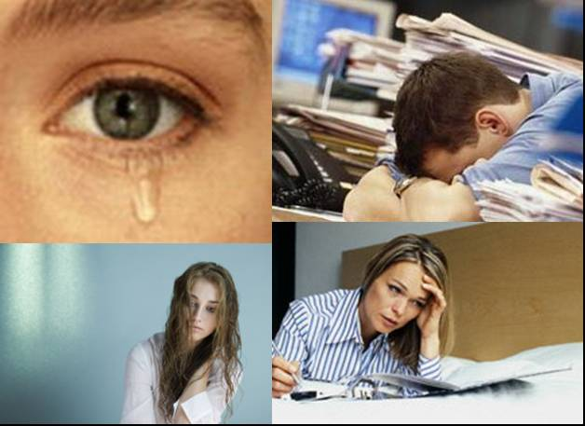Стресс – это не только то, чего вы можете избежать, но и сила, которую вы можете обернуть себе на пользу. Вы не должны бежать от него, и вам не нужно идти на специальную лекцию, чтобы узнать, как с ним справиться. Следующие рекомендации подскажут Вам, как бороться со стрессом – и выиграть.

**Отношение к стрессу.**

Наблюдая за людьми на американских горках, можно увидеть, как некоторые откинулись на спинки, глаза закрыты, челюсти сжаты. Они не могут дождаться, когда наступит конец пыткам и они вернутся на твёрдую землю. Впереди сидят с широко открытыми глазами искатели острых ощущений, которые наслаждаются каждым крутым виражом и с нетерпением ждут повторения. А между ними – те, кто по внешнему виду совершенно равнодушны или даже скучают. Они все участвуют в одном и том же событии, но реагируют на это совершенно по-разному: отрицательно, положительно и равнодушно.

***Вспомните о хорошем.*** Когда вы чувствуете себя неуверенно, например до презентации или до встречи с вашим руководством, очень хорошо думать об успехе или прошлом достижении, вспомните, чего вы уже достигли ранее и, следовательно, сможете достичь и на этот раз.

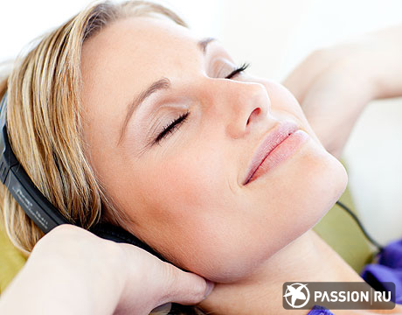

***Дайте отдых мозгу.***

Дать маленький отдых голове – это очень хороший способ устранить стресс или справиться с ним. Представьте себя лежащим на теплом песке на пляже, прохладный ветер дует с океана, волны спокойно плещутся о берег. Это представление расслабляет человека.

***Самовнушение.***

У Вас должен быть заранее приготовленный список предложений, которые вы можете повторять, когда чувствуете себя подавленными. Предложения не должны быть сложными. Поможет простое повторение самому себе «Я могу с этим справиться» или «Я знаю об этом больше, чем кто-либо здесь». Это отвлечет Вас от животного рефлекса на стресс – частого дыхания, холодных рук – и переключит на разумную ответную реакцию. Разум – это та ваша часть, которая действительно может справиться со стрессом.

***Считать до десяти.***

Простой отказ немедленно реагировать на проблему может помочь избежать стрессового состояния. Что вам дает такая пауза – так это чувство контроля. Контролировать себя – значит быть менее подверженным стрессу, чем в неконтролируемом состоянии. Возьмите себе за правило быстро расслабляться во время этой паузы

***Отвлекитесь***

Если Вы на минуточку поглядите через окно вдаль – в сторону от проблемы, которая вызывает стресс, 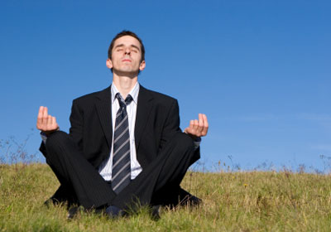

глаза расслабляются, а если расслабляются глаза, то и у вас появляется тенденция к расслаблению.

***Сделайте несколько глубоких вдохов***

Дыхание животом – старый и полезный трюк для приглушения беспокойства и нервозности. Основная идея заключается в том, чтобы действовать спокойно, быть спокойным. Когда Вы испытываете стресс, ваш пульс ускоряется и вы начинаете очень часто дышать. Заставить себя дышать медленно – значит убедить организм, что стресс уходит, независимо от того, прошел он или нет. Дышать нужно животом, чувствуя, как он выпячивается при вдохе и спадает при выдохе.

***Кричите или плачьте***

Крик или плач может дать освобождение от эмоций, вызывающих стресс.

***Потянитесь***

В сущности все что мы чувствуем, имеет физическое выражение. Многие из нас отвечают на стресс мышечным напряжением. В идеале мы предпочитаем устранить причину стресса, но растягивание мышц по меньшей мере уменьшает ощущение стресса – мышцы расслабляются, и мы чувствуем себя менее напряженными.

***Массируйте мышцы-мишени.***

У большинства из нас есть особые мышцы, которые при стрессе затвердевают. Обычно это шейные мышцы и верхней части спины; массируйте их пару минут каждый раз, когда чувствуете напряжение.

***Надавите на виски.***

Массируя точки на висках, вы расслабляете определенные мышцы, главным образом на шее.

***Откройте рот и вращайте челюстью слева направо.***

Люди в напряжении обычно стискивают зубы. Откройте рот и подвигайте нижней челюстью, чтобы расслабить эти мышцы, а если они расслабятся, уменьшится чувство тревоги.

***Расправьте грудь, чтобы легче дышать.***

Напряженная мускулатура у человека в состоянии стресса может вызвать затруднения при дыхании, а ослабление дыхания может усилить беспокойство, которое вы уже чувствуете. Чтобы освободить дыхание, поднимите плечи вверх и назад, затем расслабьте. Первый раз глубоко вдохните, когда они идут назад, и выдохните, когда они расслаблены. Повторите 4-5 раз, затем снова глубоко вдохните. Повторите всю последовательность 4 раза.

***Полностью расслабьтесь.***

Простой способ, называемый прогрессивной релаксацией, может вызвать немедленное и резкое уменьшение чувства стресса благодаря ослаблению физического напряжения. Начиная с макушки или с кончиков пальцев ног, напрягите одновременно одну группу мышц своего тела, подержите несколько секунд, затем дайте расслабиться. Поработайте таким образом со всеми частями тела – ногами, грудью и руками, головой, шеей, - а затем наслаждайтесь чувством облегчения.

***Примите горячую ванну.***

Горячая вода снимает стресс. Когда мы напряжены и беспокойны, ток крови к конечностям уменьшается. Горячая вода восстанавливает циркуляцию, давая понять организму, что он в безопасности и что хорошо бы расслабиться. Холодная вода оказывает противоположное действие, отводя кровь от конечностей. 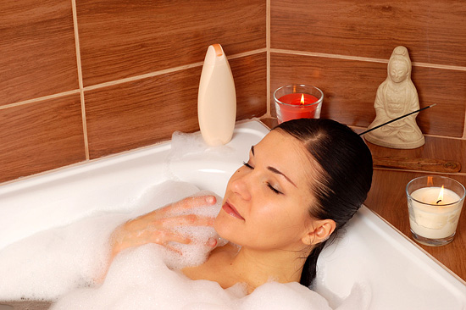 Результат напряжение увеличивается. Можно подержать руки под струей горячей воды, бегущей из-под крана, до тех пор пока вы не почувствуете, что напряжение уходит.

***Подвигайтесь.***

Регулярные упражнения безусловно повышают выносливость, которая поможет любому человеку бороться со стрессом. Но и просто прогулка может помочь вам сбросить часть напряжения после негативной ситуации, трудной встречи, или семейного, рабочего конфликта. Упражнение это то что ваше тело хочет делать в состоянии стресса. И это помогает. Во первых, от упражнений сгорают некоторые химические вещества, образующиеся при стрессовом напряжении (провоцирующие различные заболевания), и, во-вторых, усталые мышцы – это расслабленные мышцы.

***Слушайте успокаивающую запись.***

**Релаксация** – это состояние, противоположное напряжению, противоядие стрессу.

***Настройтесь на музыку.***

Релаксационные диски помогают, но это не единственное средство. Никто так не успокаивает как музыка. Музыка это чрезвычайно мощный инструмент для борьбы со стрессом. Вы можете использовать ее двумя способами – для расслабления и стимулирования.

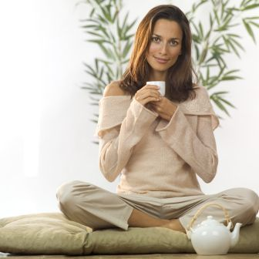

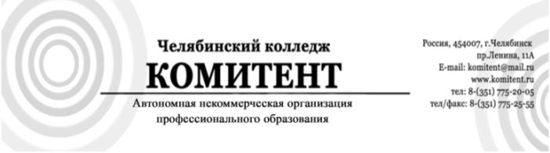

Как бороться со стрессом – и выиграть.

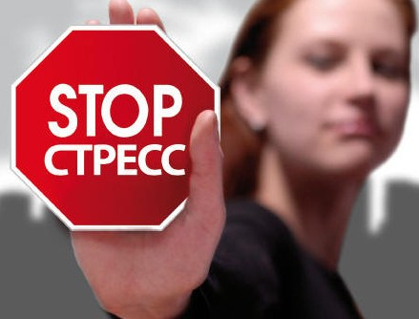

Челябинск, 2025г.